新 书 推 荐

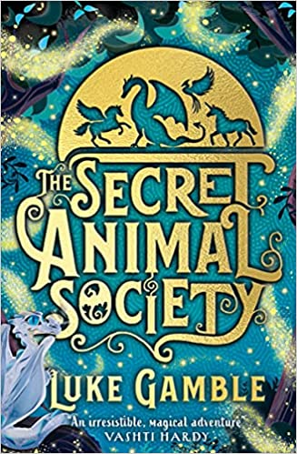
中文书名：《神奇动物协会》
英文书名：The Secret Animal Society
作 者：Luke Gamble
出 版 社：Scholastic UK
代理公司：ANA/Yao Zhang
页 数：416页
出版时间：2021年10月
代理地区：中国大陆、台湾
审读资料：电子稿
类 型：7-12岁少年文学/动物小说

内容简介：

英国电视明星、皇家院士、知名慈善企业家卢克·甘博儿童书处女作！

当伊迪·怀特的父母未能在暑假把她从寄宿学校接回来时，伊迪只能被打包去和她疏远的古怪叔叔住在一起。她的叔叔是一名兽医，在森林的一个偏远区域营业。没过多久，伊迪就意识到她叔叔治疗的动物有一些神奇之处——因为这位医生是治疗神奇动物的一个兽医体系中的最后一员，他的病人中有天马、独角兽、龙等等。

当医生接到来自喜马拉雅山的呼唤时——住在那里的一个偏远的雪怪家族患有一种神秘的疾病——伊迪发现自己踏上了一生难得的旅途，别无选择。一路上，她将了解她家族世代相传的秘密天赋，揭开医生过去的谜团，并与医生的宿敌——一群名为辛迪加，一心想猎杀地球上所有的神奇动物的杀气腾腾的猎人面对面交手。

- 一个迷人的，充满动作的中年级冒险故事，有很多华丽的，可爱的动物细节（真实的和想象的）。
- 包括令人惊叹的黑白插图，将魔法和神话元素带入生活
- 兽医学徒照顾神奇动物是一个有趣的概念，作者是一名现实生活中的兽医
- 这本书有着杰出的写作技巧、温和的幽默和性格勇敢的女主角
- 卢克·甘博曾在《国家地理》、《动物星球》以及两档黄金时段的野生动物节目中担任主演。他还是慈善世界兽医服务（WVS）和使命狂犬病组织的创始人和首席执行官。

作者简介：

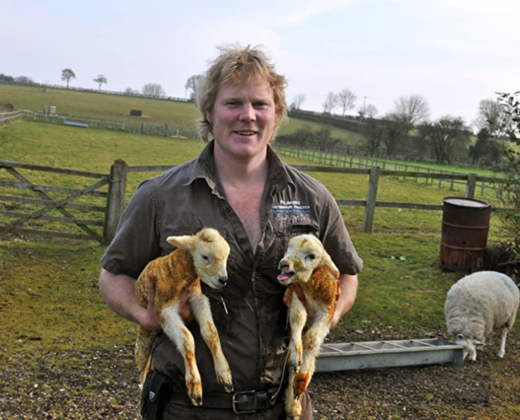
● 卢克·甘博（Luke Gamble）是一名混合执业兽医，1999年毕业于布里斯托尔，2001年在剑桥大学学习一年，成为大型动物医学和外科学的临床学者。他曾在英国各地的许多机构工作，是新森林朝圣者兽医机构的创始人。卢克在职业生涯中尽可能多地帮助动物（和人），他的激情在于他分别于2003年和2013年成立的慈善世界兽医服务（WVS）和使命狂犬病组织的课外工作。

卢克曾在《国家地理》、《动物星球》等多个电视节目中担任主角。他在写过几本关于动物福利和动物传染病控制的书，并在国际范围内做讲座。作为一名出色的紧急兽医，他建立并运营了英国最成功的动物紧急OOH服务之一，八年来在伯恩茅斯和普尔进行了28次实践。他也是英国最大的家养宠物国际托运商PetAir UK的创始董事。

他获得了多项兽医奖，包括英国小动物兽医协会颁发的JA Wight（James Herriot）奖、IFAW年度兽医奖、世界小动物兽医协会颁发的全球一级健康奖，Jeanne Marchig动物福利奖和CEVA年度慈善专业人士，卢克因在动物福利领域的领先地位而被爱丁堡大学授予兽医学和外科学荣誉博士学位，并于2018年成为皇家兽医学院院士，以表彰他对该行业的杰出贡献。

在兽医领域之外，卢克是铁人三项全能选手和空手道丹黑带选手。他已经完成了Sables马拉松——一场穿越撒哈拉沙漠的152英里自助式徒步比赛。卢克与科迪利亚（也是一名兽医）结婚，并与他的四个孩子、四条狗、两只非常淘气的救援猫、几匹小马、一条蛇和一批临时返乡的救援鸡一起生活在新森林（New Forest）里！有关卢克的更多信息，请访问 www.lukegamble.com

谢谢谢您的阅读！
请将回馈信息发至：张瑶（Yao Zhang）
安德鲁﹒纳伯格联合国际有限公司北京代表处
北京市海淀区中关村大街甲59号中国人民大学文化大厦1705室, 邮编：100872
电话：010-82449325
传真：010-82504200
Email: Yao@nurnberg.com.cn
网址：www.nurnberg.com.cn
微博：http://weibo.com/nurnberg
豆瓣小站：http://site.douban.com/110577/
微信订阅号：ANABJ2002

